16. Формы записи алгоритмов.
Класс 6_________________
ф________________________
и_____________________________

Исполнитель Вычислитель умеет выполнять только две команды:
1) умножать на 2
2) прибавлять 1.
Запишите алгоритм получения из числа 1 числа 50 в виде арифметического выражения.
__________________________________________________________________________________________________________________________
__________________________________________________________________________________________________________________________

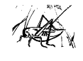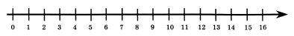
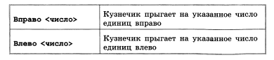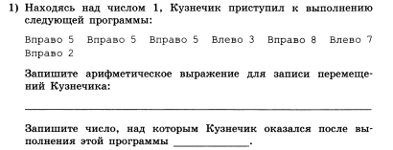

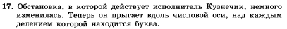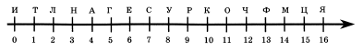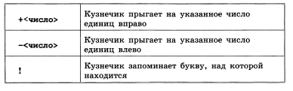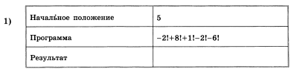
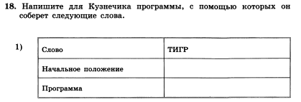
Установите соответствие между геометрическими фигурами и
названиями блоков блок-схемы.

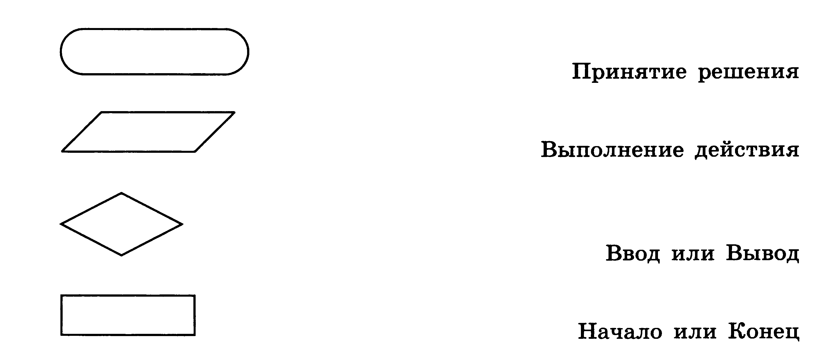
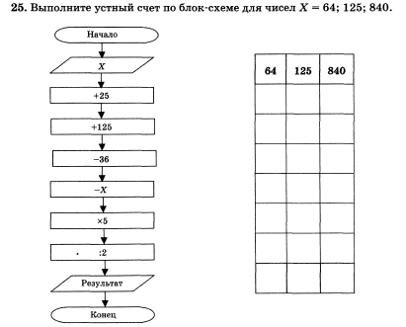
Фирма «Электронные приборы» выпустила автоматизированную ванну «Банный комплекс-XXI», пульт управления которой представлен на рисунке.
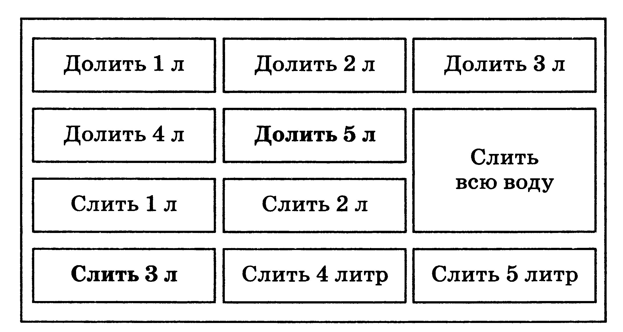
Однако в результате ошибки фирмы все кнопки, кроме «Долить 5 л» и «Слить 3 л», не работают. Напишите словесный алгоритм, позволяющий долить в ванну 4 литра воды.
_____________________________________________________________
_____________________________________________________________
_____________________________________________________________
_____________________________________________________________
_____________________________________________________________
_____________________________________________________________
Сколько воды вылито впустую? _________________________

В вашем распоряжении имеются два кувшина ёмкостью 3 и 8 литров. Как с помощью только этих кувшинов набрать из реки 7 литров воды? Опишите возможный план действий.
_____________________________________________________________
_____________________________________________________________
_____________________________________________________________
_____________________________________________________________
_____________________________________________________________
_____________________________________________________________
_____________________________________________________________
_____________________________________________________________
_____________________________________________________________
_____________________________________________________________

